Памятка для родителей
«ИНКЛЮЗИВНОЕ ОБРАЗОВАНИЕ»

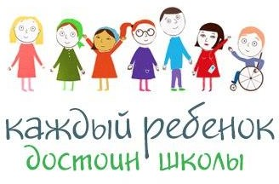

«Важно, чтобы люди не чувствовали себя инвалидами… Это люди, которым судьба послала сложные испытания… Только сочувствия мало, надо развивать возможности».
Л. И. Швецова
Во-первых, что такое инклюзивное образование?

Инклюзивное образование (фр. inclusif-включающий в себя, лат. include-заключаю, включаю) - процесс развития общего образования, который подразумевает доступность образования для всех, в плане приспособления к различным нуждам всех детей, что обеспечивает доступ к образованию для детей с особыми потребностями.
Инклюзивное образование подразумевает, что все дети — индивидуумы с различными потребностями в обучении. Если преподавание и обучение станут более эффективными в результате изменений, которые внедряет инклюзивное образование, тогда выиграют все дети (не только дети с особыми потребностями).
Инклюзивное (включенное) образование - термин, используемый для описания процесса обучения детей с особыми потребностями в общеобразовательных школах. В его основу положена идеология, которая

исключает любую дискриминацию учеников, но, в то же время, создает особые условия для детей, имеющих особые образовательные потребности. Эта теория признает, что все дети могут полноценно учиться, а их отличительные особенности достойны уважения.
Во-вторых, может ли ребенок-инвалид учиться в
общеобразовательной школе?
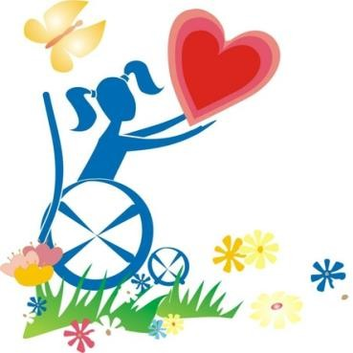
Конституция Республики Казахстан не только гарантирует право на образование любому ребенку, независимо от состояния его здоровья, физических, функциональных и психических особенностей, но и обязывает родителей предоставить доступ к образованию, что закреплено в законе «Об образовании в РК».
Дети-инвалиды не являются исключением - законодательство России, конвенция ООН о правах ребенка и различные международно-правовые пакты закрепляют права детей-инвалидов на получение образования, физическую, психологическую и социальную реабилитацию в условиях максимальной социальной интеграции.
Одним из самых эффективных методов получения образования детьми-инвалидами и их одновременной социальной реабилитации является инклюзивное образование - получение образования детей с особыми возможностями в общеобразовательных учебных заведениях.
Инклюзивное образование предполагает адаптацию общего образования к особым потребностям детей и преследует цель не только максимально интегрировать детей-инвалидов в общество, но и с раннего возраста приучить других детей к мысли, что существуют люди с различными физическими, физиологическими и психическими особенностями, которые являются такими же индивидуумами и членами общества, как и остальные дети, хотя в чем-то и отличаются от них. С этой целью ЮНЕСКО изменил использовавшийся ранее термин
«интегрированное образование» на «инклюзивное образование», тем самым подчеркивая, что у всех детей существуют разные потребности в обучении.

В-третьих, что необходимо предоставить родителям для приема ребенка-инвалида в общеобразовательное учреждение?
Для приема ребенка с особыми потребностями в общеобразовательную школу будет достаточно заявления одного из
родителей, его паспорта, копии свидетельства о рождении ребенка и
медицинской карты (форма 286 у).
Индивидуальная программа реабилитации инвалида обязывает предоставить ребенку-инвалиду технические средства реабилитации, услуги по медицинской, социальной, профессиональной, психолого-педагогической реабилитации. Предоставление индивидуальной программы реабилитации инвалида не является обязательным условием приема ребенка с особыми потребностями в общеобразовательную школу, однако это в большинстве случаев является желательным, т.к. там могут быть даны рекомендации по обучению и созданию наиболее эффективных условий для этого.

В-четвертых, какие формы обучения доступны для ребенка- инвалида?
Кроме очной формы обучения в общеобразовательной школе образование ребенка-инвалида может осуществляться в очно-заочной, заочной форме, в форме экстерната, надомного обучения, семейного образования. Возможно также обучение ребенка в интернате или коррекционной школе, куда он направляется на обучение органами управления образования. Для этого необходимо заключение психолого- медико-педагогической комиссии и согласие родителей. Если даже это заключение является положительным, то без согласия родителей никто не вправе сделать этого, и родители имеют полное право определить своего ребенка в ближайшую к месту жительства общеобразовательную школу, а органы управления образования ОБЯЗАНЫ предоставить ребенку- инвалиду образование в той форме, на которой настаивают родители, что и оговаривается в законе «Об образовании».
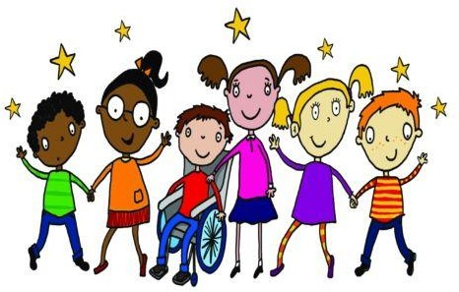
Заключение психолого-медико-педагогической комиссии «не обучаем» вступает в прямое противоречие с этим законом, и в настоящее время подобную отметку ставить запрещено. Родители могут требовать принять ребенка с особыми потребностями в ближайшую общеобразовательную школу. Комиссия может дать рекомендации по проведению реабилитационных работ, которые будут способствовать нормальному развитию и обучению ребенка, но не лишить его права на образование в той форме, которую считают наиболее приемлемой его родители.
Действия комиссии можно обжаловать в суде, т.к. ее члены обязаны не давать заключение об «обучаемости» или «необучаемости» ребенка, а разработать рекомендации для того, чтобы ребенок стал «обучаем». Заключение «не обучаем» является признаком некомпетентности, профессиональной непригодности и несоответствия занимаемой должности членов комиссии.

Восемь принципов, на которых базируется не только инклюзивное образование, но и образование в целом:
- Ценность человека не зависит от его способностей и достижений.
- Каждый человек способен чувствовать и думать.
- Каждый человек имеет право на общение и на то, чтобы быть услышанным.
- Разнообразие усиливает все стороны жизни человека.
- Подлинное образование может осуществляться только в контексте реальных взаимоотношений.
- Все люди нуждаются в поддержке и дружбе ровесников.
- Для всех обучающихся достижение прогресса скорее может быть в том, что они могут делать, чем в том, что не могут.
- Все люди нуждаются друг в друге.

